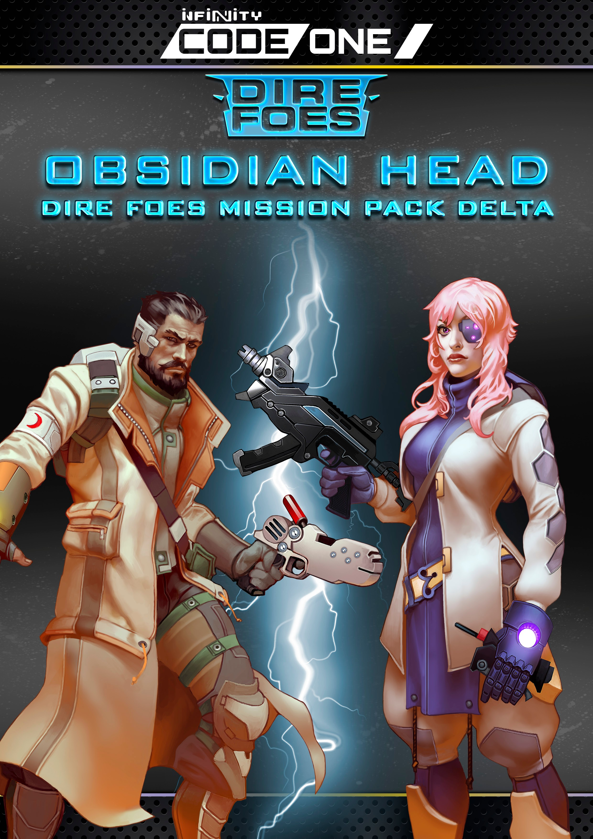

Une retraite dorée
Son projet de retraite était simple et se résumait, en gros, à se volatiliser. Un beau jour, tous ces flambeurs, ces escrocs, ces cades "corpos" intermédiaires, ces voleurs et ces malfrats de la République Corporative Indépendante du Groupe Meteora se seraient demandé « Mais qu'est devenue Klaudia Bangsoy ? ». Ils réaliseraient alors que cela faisait un bail qu'ils n'avaient pas eu de nouvelles de leur fixeuse préférée.

Klaudia avait l'intention de se volatiliser pour commencer une nouvelle vie. Elle voulait une vraie vie, le genre de vie qu'elle méritait ; plus de précipitation et de pression, plus de travail pour des gens qu'elle méprisait, plus besoin de souffrir de l'air vicié et des dômes rocheux de ce planétoïde fétide connu sous le nom de République Corporative Indépendante du Groupe de Meteora. Sa nouvelle vie était bien pensée : un appartement avec vue sur l'océan à Foster Beach, du surf le matin, un verre le soir (mais pas tous les soirs, juste un soir sur deux - ou tous les soirs où elle en aurait envie). Et au coucher du soleil, elle pourrait avoir une de ces cigarettes haqqislamites dont Enzo Navarone fit la publicité, et elle la fumerait très lentement en regardant le soleil se coucher au-delà de l'océan sans fin de Varuna. Jurgen serait à ses côtés... ou peut-être pas. Il y avait beaucoup de jeunes hommes bronzés et musclés disponibles là-bas, dans ce paradis du surf qu'est Varuna. Peut-être serait-il préférable de partir seule, de passer du bon temps en tant que célibataire libérée, et plus tard, quand elle serait fatiguée - si elle était fatiguée - elle pourrait l'appeler.

Tout était prêt. Elle s'était procuré deux fausses identités différentes, chacune avec son propre comlog contenant un passeport et un multi-pass valide. La première avait pour but d'éviter d'être suivie, la seconde serait sa sauvegarde en cas d'échec de la première. C'était son assurance, car une fille n'est jamais trop prudente. Elle avait tout planifié dans les moindres détails, établissant clairement toutes les étapes qu'elle suivrait, ainsi que quelques alternatives, juste au cas où. Après tout, étant fixeuse, elle savait comment prévenir les problèmes et comment les régler. Elle était prête maintenant, et sa retraite dorée était à portée de main.

Jusqu'à ce que l'un de ses contacts les plus fiables dans la pègre, Pablo Cuyegkeng, ne lui téléphone avec une nervosité dans la voix qui ne présageait rien de bon. Il lui expliqua qu'il y avait deux groupes très intéressés par l'artefact extraterrestre qui était censé être son dernier travail. Les deux groupes prétendaient que l'objet avait été volé, et qu'ils n'étaient pas prêts à payer pour l'obtenir, ou du moins pas beaucoup, et à en juger par leur apparence, ils étaient assez puissants pour forcer quiconque à accepter leurs conditions.
La situation de Klaudia était grave et elle devait faire vite si elle ne voulait pas que des inconnus mal intentionnés la retirent de cette vie avant qu'elle ne puisse profiter de sa retraite dorée.

Les trucs qui se passent dans la République Corporative Indépendante du Groupe Meteora. Point T2 des Trojans Socratiques des Confins Humains.

La tête d’obsidienne
La Tête d'Obsidienne est un artefact extraterrestre originaire de l'Hégémonie d'Ur et qui a été catalogué comme une VoodooTech sous la désignation Objet 0459. Cet objet fut récupéré par une équipe d'assaut de la Phalange d'Acier parmi les débris de ce qui était une base arrière de la Force de Contact Onyx sur le front de Norstralia de Paradiso. Le but exact et le mode de fonctionnement de cet appareil sont inconnus, car il est resté déconnecté en permanence lors de son étude, et l'on ignore s'il peut être activé. Pour cette raison, les scientifiques qui ont étudié cet artefact mettent en doute la véracité des témoignages de ceux qui affirment l'avoir vu fonctionner ultérieurement.

L'objet 0459 ressemble à une tête blindée d'origine extraterrestre, avec une base qui ressemble à un cou, ce qui le rapproche encore plus d'un casque ou d'une tête, d'où le nom qui lui a été donné. Comme beaucoup d'autres exemples de ladite VoodooTech d'origine Ur, la surface de l'objet 0459 a une texture qui suggère qu'il a été créé ou cultivé en utilisant des matériaux biotechnologiques ou techno-organiques. La couleur noire intense de cette matière explique l'épithète qui complète le nom que porte cet artefact sur Maya : la Tête d'Obsidienne.

L'objet 0459 fut transféré pour analyse à la Xéno-station de Darpan, un centre de recherche géré par Aleph dans la région de Durgama sur Concilium Prima, où il demeura jusqu'à ce qu'il soit volé lors de la confusion créée par l'offensive de l'Armée Combinée dans ce territoire. La possibilité qu'il s'agisse d'une opération ciblée a été exclue, et l'on pense qu'il ne s'agit que d'un vol d'opportunité. Ce larcin a probablement été commis par l'un des employés auxiliaires de la xéno-station, qui aurait profité de la défaillance des systèmes d'alarme suite à l'un des assauts des forces Morat sur le complexe.

Après le vol de l'objet à Darpan, toute trace de celui-ci avait été perdue et on n'en avait plus entendu parler jusqu'à ce que des rapports d'agents Glo-Pol du Bureau Aegis la situent dans le Küstahlık Saloon du caravansérail de Kðsmet, près de la planète Svalarheima. Elle se trouvait dans un endroit bien en vue, derrière le bar, et c'est de là qu'est née la légende urbaine de la Tête d'Obsidienne, selon laquelle elle aurait des pouvoirs prophétiques, mais qui n'est probablement qu'un coup de pub des propriétaires de l'établissement.

Cependant, des témoignages attestant de l'exactitude des modèles de calcul probabiliste de la Tête d'Obsidienne sont progressivement apparus à travers Maya...

Cela a particulièrement attiré l'attention de la Société Hassassin, toujours intéressée par toute technologie prédisant l'avenir, soit pour l'incorporer dans son propre système de défense de la Recherche de la Connaissance, soit pour la désactiver si elle s'avère être un facteur de déstabilisation du fragile équilibre de la Sphère ou une menace pour les propres conceptions de la Société. Cette dernière possibilité est motivée par le fait que de nombreuses études suggèrent que deux modèles de calcul probabilistes concurrents pourraient s'annuler mutuellement, ce qui rendrait les Hassassins aveugles aux menaces futures et les priverait de l'un de leurs plus grands avantages concurrentiels.

Parallèlement, les modèles de recherche et d'identification des services de sécurité quantiques de la SSS d'Aleph ont rapidement fait le lien entre la Tête d'Obsidienne et l'Objet 0459, si bien qu'une équipe de récupération a été immédiatement envoyée au caravansérail de Kðsmet.

Malheureusement, le temps que les équipes d’Hassassins et de la SSS n’arrivent au caravansérail, la Tête d'Obsidienne avait de nouveau été volée. Svengali, une IA hors-la-loi et principal seigneur du crime de Bakunin, était également intéressé par l'acquisition de l'artefact, et avait offert une récompense si généreuse qu'elle avait déclenché une course labyrinthique pour lui acquérir l'objet. Cette course s'avéra mortelle, puisque la Tête d'Obsidienne se mit à passer d'une main à l'autre tandis qu'un groupe de chasseurs de primes traquait et éliminait les voleurs qui l'avaient dérobée au Küstahlık Saloon, et furent eux-mêmes éliminés plus tard par des mercenaires qui, comme cela se révéla, finit dynamitée par une cellule techno-terroriste d'Equinox, qui ensuite fut tué par une équipe d'abordage corsaire qui, à son tour, fut trahie par l'un de ses membres, qui se réfugia dans la République Corporative Indépendante du Groupe Meteora, où il se débarrassa finalement de l'artefact, le laissant entre les mains d'un intermédiaire, une fixeuse locale chargée d'entrer en contact avec un proxy de Svengali. Cette fixeuse semblait avoir gagnée à la loterie, mais le jackpot allait être mortel. L'Hassassin et la SSS se présentèrent rapidement sur l'orbite avec la ferme intention de mettre la main sur la Tête d'Obsidienne.

Sachant que l'équipe de la SSS était dirigée par Trisha N33, la Société Hassassin recruta le Dr Rouhani, une vieille connaissance de l'agent d'Aleph depuis l'opération Defiance, et qui se trouvait être stationné aux Confins Humains en tant que médecin à bord d'une corvette légère de l'Épée d'Allah. Rouhani connaissait bien Trisha N33, il pourrait entrer dans sa tête et anticiper ses mouvements, la devancer sans avoir besoin de l’affronter. Et si cela ne marchait pas, si une opposition était inévitable, ce ne serait pas un problème. Les Hassassins seraient à la hauteur de leur nom et Rouhani n'en aurait pas le moindre remords, puisque Aleph n'aurait qu'à ressusciter Trisha dans un nouveau corps.

Extrait de dossier rédigé par Devika Nagarajan, chercheuse de BIBLIOTEK, pour un client à l'identité cryptée.

Underwolrd Fixer
« Je ne vous demanderai que deux choses : de quoi avez-vous besoin, et combien êtes-vous prêt à payer pour ça ? »
Laura Sukhani, fixer freelance ayant des relations à la Comuna, rencontre avec un client non identifié dans le salon privé du Club Jangaleepan (जंगलीपन, "Wildness"). Bhai Khalla. Acontecimento.

Dans l'argot de la rue, un "fixeur" était un intermédiaire qui réglait les problèmes et travaillait souvent pour des organisations criminelles et des gangs. Sa description de poste incluait souvent l'utilisation créative de la violence. Parmi les plus appréciés, il y a ceux qui ont de bons contacts, ceux qui connaissent les bonnes personnes et qui peuvent vous arranger les choses ou vous procurer ce dont vous avez besoin, soit parce qu'ils savent où le trouver, à qui le demander, soit simplement parce qu'ils l'ont déjà. Technologie illicite, matériel militaire, artefacts extraterrestres, fausse identité, maison sécurisée, passage dans des transports intraçables : quoi que vous ayez besoin, ils peuvent vous l'obtenir.

Cependant, le monde ne cesse de changer, et la pègre aussi. Dans une Sphère où Aleph est de plus en plus omniprésente, les compétences pour obtenir discrètement ces ressources étaient de plus en plus précieuses et mieux payées. Ainsi, ces fixeurs d'élite se sont progressivement éloignés des emplois qui étaient plus caractéristiques des voyous qualifiés et se sont focalisés sur la fourniture de services plus spécialisés, en travaillant comme "entremetteurs", ce qui était leur occupation préférée.

Dans cette évolution, la prochaine étape naturelle consistait à établir un réseau de professionnels. C'est logique, car dans une sphère hyperconnectée et dans un secteur où vos relations comptent beaucoup, il arrive souvent qu'un autre professionnel comme vous ait exactement ce dont vous avez besoin, mais à un autre endroit. Vous mettez donc votre client en contact avec votre associé dans l'autre ville, vous empochez une commission juteuse pour votre peine, et la fois suivante, votre collègue reconnaissant sera celui qui vous mettra en contact avec un autre client. Et s'il s'avère que votre associé n'a pas ce dont vous avez besoin, il demandera à ses contacts ou à d'autres amis dans le métier, et ainsi, petit à petit, le réseau s'étend pour couvrir pratiquement toute la Sphère Humaine.

Il existe toutes sortes de fixeurs : certains sont associés à des gangs locaux, d'autres travaillent pour des organisations plus importantes comme la Comuna de Acontecimento ou la Société Druze, et ceux qui sont au sommet travaillent directement pour le Submondo, le plus grand consortium criminel international de la Sphère qui englobe les principales organisations criminelles. Néanmoins, les meilleurs fixeurs sont ceux dont le succès leur permet d'être indépendants, sans contraintes et sans liens autres que ceux avec les autres membres de leur réseau. Il s'agit d'un réseau discret et invisible, car dans ce domaine, la discrétion est fondamentale. Leurs clients ne veulent pas que leurs agissements soient retracés, et les fixeurs ne veulent pas attirer l'attention sur leur activité.

Par conséquent, ne les considérez pas comme des proies faciles, car il est très probable que, malgré son apparence, votre fixeur a plus de ressources que vous, peu importe le montant que vous prétendrez avoir. Ces derniers ont généralement beaucoup plus de capital qu'ils ne le laissent paraître, car l'intermédiaire prend toujours une part de chaque transaction, et cette part a tendance à être assez importante. Leur look de rue est soigneusement étudié pour leur donner l'aspect dangereux dont ils ont besoin pour survivre dans la pègre, et qui sert aussi d'avertissement, car même s'ils ne portent généralement pas d'armes, il ne faut pas oublier qu'ils ont des relations avec des gens qui ne se priveront pas d'utiliser leur violence créative contre vous si vous envisagez de nuire au fixeur. Et si vous vous demandez comment il se peut qu'après votre rencontre avec un fixeur, votre comlog vous avertisse que vous êtes resté hors ligne pendant tout ce temps, cela pourrait avoir un rapport avec le drôle d'animal avec lequel elle se promenait. Vous pensiez vraiment que c'était juste un robot de pacotille ou un petit animal de compagnie ? Il s'agissait très probablement d'un brouilleur portable destiné à empêcher les écoutes, la surveillance et le suivi. Rappelez-vous : la discrétion est une sécurité, et la sécurité de votre fixeur est aussi votre sécurité. S'il reste en dehors des problèmes, vous le serez aussi. Après tout, les problèmes sont leur spécialité ; ils ne se contentent pas de fixer, ils les évitent. Donc, si vous faites une erreur et que les flics vous coincent, ils ne trouveront aucune preuve qui mènera au fixeur. Problème résolu.

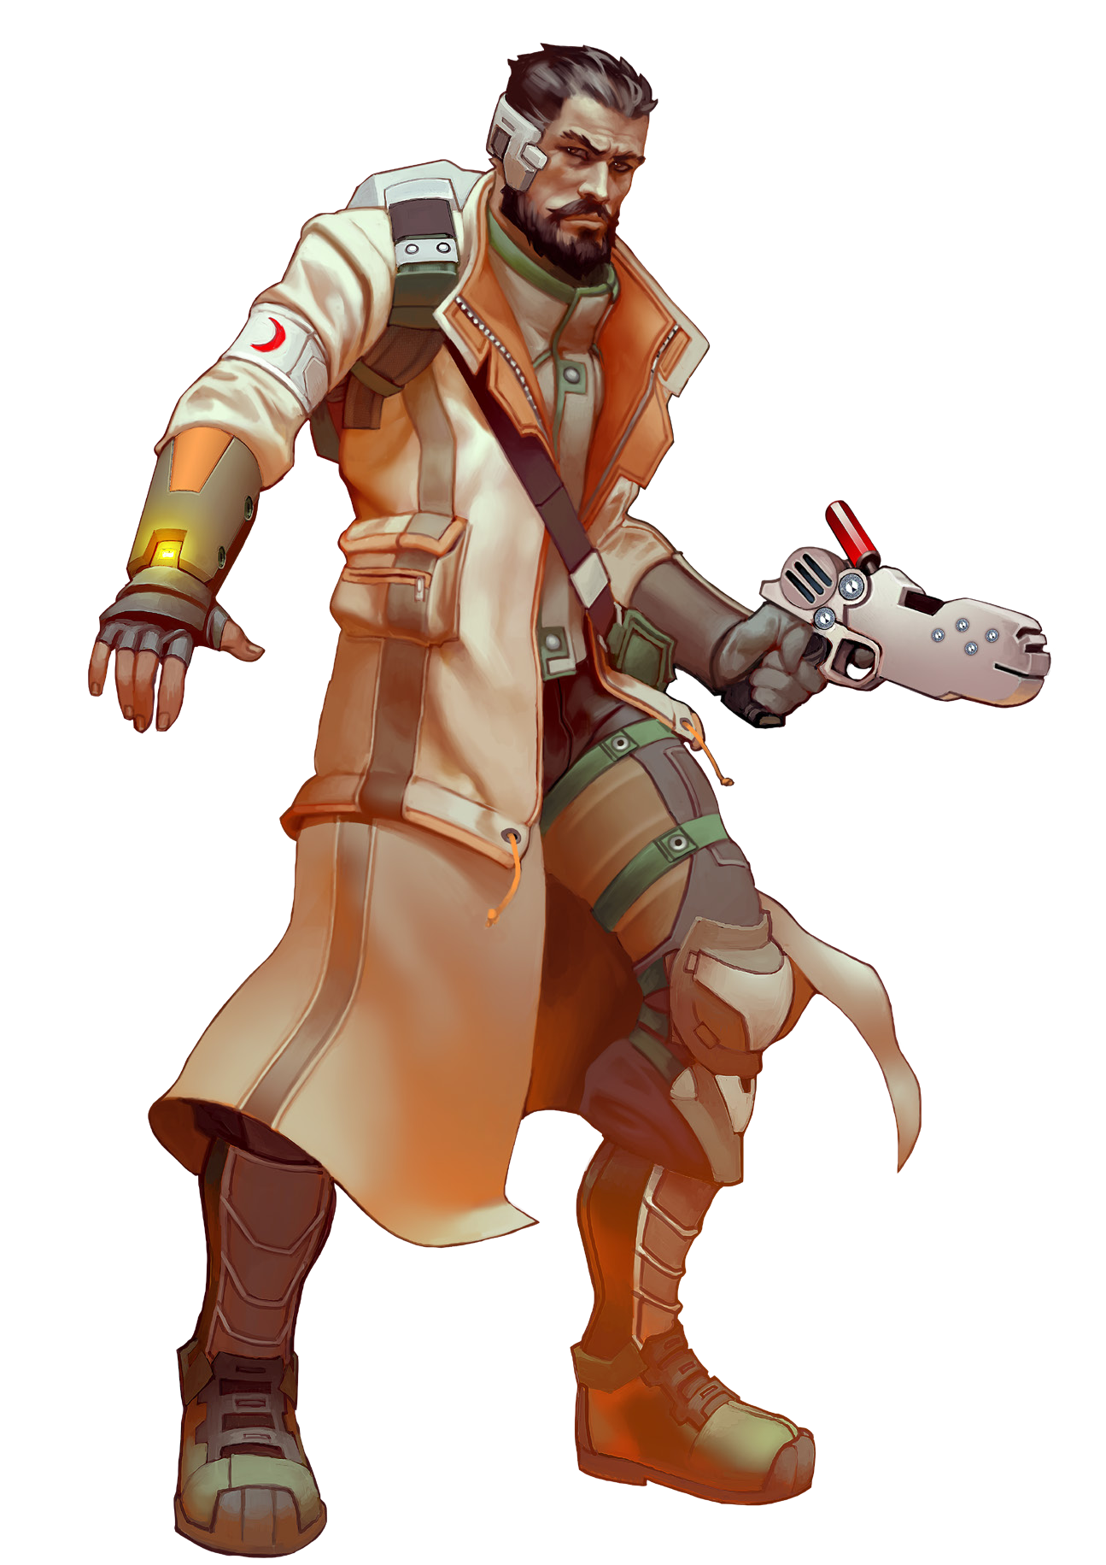
DOCTEUR RAHMAN ROUHANI
Au sein de l'Haqqislam il existe un peuple à part, formé par les descendants des membres de la NASA qui rejoignirent Haqqislam quand ce mouvement apparut pour la première fois sur Terre et qui fut le sauveur de cette agence, y recrutant du personnel et du matériel pour leur exode vers Bourak. C'est un groupe de population sans origine ethnique définie, qui au fil des générations ont même perdu leurs noms de famille d'origine nord-américaine, mais qui n'oublia toutefois pas leurs racines, les affichant encore fièrement dans le halo de leurs comlog et partageant encore une idiosyncrasie commune. Héritiers du rêve spatiale, ils vivent tous dans l'espace, travaillant aussi bien dans la navigation ou dans la recherche.

Et c'est le cas de Rahman Rouhani, dont la généalogie peut être retracée jusqu'à Jody Bowles, qui fut Superviseuse des Opérations Transorbitales de la station Ellen Ochoa, aujourd'hui disparue, qui orbitait alors autour de Jupiter.

Comme ses parents avant lui, Rahman est né à bord d'un vaisseau dédié au commerce de la Soie, et passa presque toute sa vie parmi les caravansérails et les stations orbitales, ce qui fit de ses études à l'Université de Medina, son plus long séjour dans une gravité terrestre. Singulièrement, il ne s'intéressa pas à la physique des vaisseaux ou à l'astronomie, son altruisme le fit par contre rentrer à la Faculté de Médecine, grâce à la bourse que le Diwân de la Culture accorde aux citoyens HaqqIslamites qui aspirent à une éducation supérieure dans les meilleures universités, mais qui ne peuvent se les offrir. Rouhani effectua son internat à l'hôpital militaire de la station Gelilmek, située à l'extrémité orbitale de l'Ascenseur Spatial Dar el Fundug. Après cela, il servit comme médecin d'état-major sur un vaisseau de patrouille posté près de la Porte de Saut reliant le système Fareedat et Paradiso, où il fut impliqué, à son grand dam, dans de nombreuses opérations antipirateries. Car Rouhani se considère lui-même plus comme un médecin qu’un soldat, et à ce titre, il ne brandit une arme que pour protéger la vie de civils ou de celle de ses compagnons. Il n'est pas le genre de personne qui aime particulièrement l'action.

Néanmoins, malgré ce sentiment contraire, sa vocation de guérisseur et de protecteur, ainsi que son sens du devoir, le poussent constamment à se porter volontaire pour des opérations qu'il regrette toujours par la suite. C'est ainsi qu'il a fini par devenir médecin spécialiste au sein d'une unité d'intervention rapide de la Force Opérationnelle Ramah, car c'était : « un moyen d'aider ceux qui en ont besoin ». Malheureusement pour lui, cela n'a fit qu'augmenter son niveau de stress et le nombre d'opérations à effectuer à la surface des planètes, il n'est donc pas surprenant qu'il soit parfois un peu grincheux. Ce qui veut dire que même pour les standards HaqqIslamites, Rouhani peut être considéré comme profondément loyal et engagé, avec une grande capacité de travail et de bonnes manières.

Il n'hésitera pas à risquer sa vie pour celle de ses collègues ou pour n'importe quel civil, même si l’expression de son visage semble constamment dire : « je suis un médecin, pas un guerrier ». Ce ne sera donc pas une surprise pour personne, de le voir demander constamment son transfert pour n'importe quel poste d'Officier Médical de la Navy, dans l'espoir de retrouver l’espace auquel il appartient, tout comme n’importe quel héritier des meilleures traditions de la NASA.

TRISHALA “TRISHA” N33 OPÉRATEUR SPÉCIALISTE CHANDRA
Dans le domaine des forces de sécurité, il y a des enquêtes qui peuvent déterminer toute une carrière, quelle qu'en soit la durée et quoi qu'il ait été fait avant ou après celle-ci. Et c'est ce qui est arrivé à Trishar M33, l'un des opérateurs spécialistes Chandra en activité, les plus expérimentés au sein de la SSS, qui pourtant, fut injustement contraint d'occuper un poste de bureau en raison de son implication dans l’échec d’une opération. Dit ainsi, cela semble terriblement arbitraire, mais si vous ajoutez que le nom de cette opération était Dandelion, alors tous les théoriciens du complot et ceux qui détestent Aleph pointeront de suite leurs doigts vers lui et demanderont sa tête. Si vous n'appartenez pas à l’une de ces catégories, le nom de l'opération ne vous dira probablement rien. Ne soyez pas gêné ; de toute manière c'était il y a de nombreuses années, et ce n'est qu'une note de bas de page dans l'histoire de la SSS.

Mais la vérité, c'est que l'opération Dandelion fut un véritable gâchis, et à l'époque ce fut même un scandale qui accula dans les cordes l’Administration pour l'Image Institutionnelle, que les RP de la Sous-section durent gérer un bon moment. Pour faire court et sans rentrer dans les détails, une famille de la Bravta (la mafia Russe), s’était impliquée dans le vol d'IA esclaves spécialisées afin de construire un réseau neuronal, qui devait devenir une IA avancée capable d'éviter les chiens de la SSS sur le réseau Maya. Bien qu'elles aient été détectées par les agents Davanas de l'Administration pour la Surveillance des Communications, l'opération devait être menée sur le territoire souverain russe, ce qui signifiait que la SSS n'aurait qu'un rôle de consultant. Ainsi, Trishar M33 fut envoyé en tant qu’assistant technique, disposant de capacités tactiques pour fournir un soutien spécialisé à l'OMON, l'unité d'intervention spéciale de la police Russe, qui devait mener l'assaut. Cet opérateur Chandra participa donc à l'assaut avec les agents russes et se heurtèrent à une forte résistance armée de la part des mafieux. A un moment, les criminels relâchèrent un gaz neurotoxique et Trishar M33, après analyse de la situation à une vitesse que seul un Aspect d’Aleph pouvait calculer, scella le complexe pour empêcher la propagation du gaz afin de sauver le reste de l'équipe, mais sacrifiant trois agents de l'OMON à une mort horrible. Les policiers russes, qui n'avaient pas apprécié l'utilisation du gaz ni la mort de leurs camarades, commencèrent alors à exécuter les mafieux qu'ils avaient arrêté, et Trishar M33 dû repasser à l'action, se confrontant dorénavant aux agents pour éviter de n’avoir plus personne à interroger. Les images d'un agent d'Aleph se confrontant à la police pour sauver des criminels devinrent bien évidements viraux et se diffusèrent à travers toute la Sphère, provoquant une crise d’image pour la SSS. Au fil du temps, la situation s'améliora et la SSS s'excusa auprès de l'OMON, même si la preuve du lien entre la mafia Russe et la Main Noire ne put être faite, elle pu le montrer concernant la fuite des images de l'opération. Trishar M33 quant à lui, fut retiré des opérations de terrain et réassigné à la Sous-section d’Appui pour y faire du conseil et du travail d'investigation.

Ainsi, ce spécialiste perdit vingt ans de sa vie, jusqu'à ce qu'un cas similaire le ramène sur le terrain...

Bien que le plus qualifié pour résoudre ce nouveau cas, l'Administration pour l'Image Institutionnelle n'avait pas oublié la polémique autour de cet opérateur et donc les Relations Publiques ne voulurent pas que son nom ternisse une nouvelle fois l'image de la SSS, aussi ils lui demandèrent de changer son identité avant de l'autoriser à retourner travailler sur le terrain. Les modèles de personnalité des Aspects de première génération tels que Trishar M33, avaient été créés sans distinction de genre, afin qu'ils puissent être téléchargés dans le premier Lhosts disponible. Dans ces premiers temps, la capacité de production de corps optimisés était à peine suffisante pour couvrir les besoins du marché et encore moins ceux de la SSS, aussi fallait-il prendre tout ce qui était disponible.
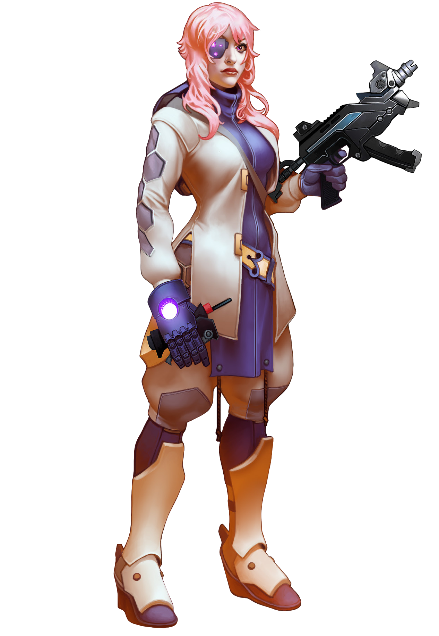

Pour cette raison, tous les premiers opérateurs de la SSS avaient une personnalité neutre capable de s'adapter au corps qui leur était assigné. Trishar M33 était l'un de ces Aspects, aussi n'avait il aucune objection à accepter un changement d'identité qui incluait un corps améliorée féminin, et à prendre le nom de Trishala N33.

Et c'est ainsi qu'elle fut de retour en service actif, juste à temps pour les "grosses fêtes", que ce soit pour les derniers moments de la Seconde Offensive, l'Opération TAGLINE, où elle dut fournir un soutien technique sur le front de Paradiso, ou même LEVIATHAN, la tentative du groupe techno-terroriste Équinoxe contre les pseudos-IA régissant les sous-systèmes du trafic orbital de Néoterra afin de les « améliorer » pour qu'elles deviennent auto-conscientes et sous leur contrôle corrupteur. Depuis lors, Trishala N33 -ou "Trisha" pour faire court- ne s'arrêta pas un seul moment, traversant la Sphère d'une enquête à une autre, en faisant mérite à son titre « d’Opérateur Spécial Chandra », et s'impliquant bien plus directement au cœur de l'action qu'un technicien de la SSS ne le ferait habituellement. Toutefois, il est probable que la direction de l'Administration pour l'Image Institutionnelle l'ait étiquetée comme "volontaire automatique" à toute opération se présentant, dans l'espoir de s'en débarrasser, puisqu'ils ne peuvent pas l'enterrer vivante dans les ateliers de la Sous-section d’Appui. Mais étant donné que l’expression d’émotions n’est pas dans le genre de Trisha, cela ne lui pose pas de problème. Tout comme n'importe quel Aspect de première génération avec un nouveau Lhosts, et après vingt ans derrière un bureau, cette ingénieure de terrain a beaucoup de choses à rattraper.

Rapport de l'Enseigne Katherine Cho, Unité Psi, Renseignement Militaire de l'O-12, sur requête du Commandement Coordonné de Paradiso.

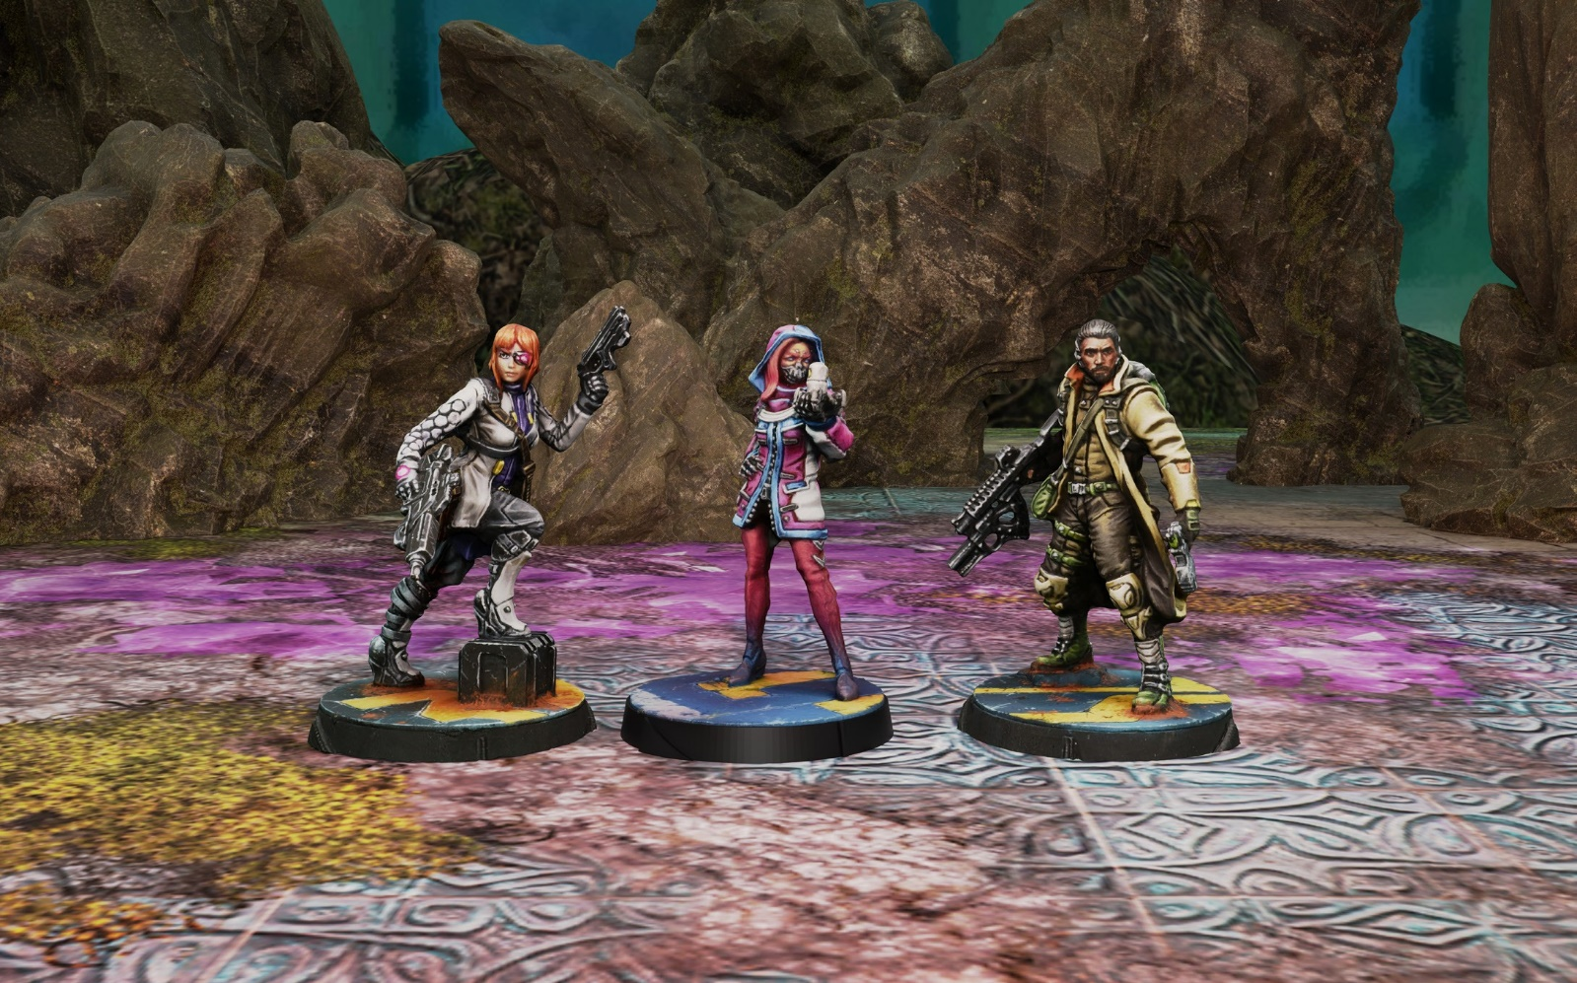

DIRE FOES MISSION PACK DElTA: OBSIDIAN HEAD
Peu importe ce dont vous avez besoin, un bon fixeur peut toujours vous l'obtenir. même si c’est un artefact alien volé à la xénostation darpan et qui se trouve être l'un des objets les plus convoités de la Sphère Humaine. Mais ce qui semblait devoir être un job facile, permettant à la fixeuse klaudia bangsoy de prendre sa retraite pour de bon, s'est transformé en un cauchemar auquel elle pourrait ne pas survivre. D'autant plus que le Dr Rouhani et Trisha N33 sont tous deux arrivés avec l'ordre de ne laisser personne se mettre en travers de leur chemin afin de sécuriser l'artefact connu sous le nom de Tête d'Obsidienne.

OBJECTIFS DE MISSION
A la fin de la partie, Dominez le quadrant contenant la fixeuse de la pègre. | 4 POINTS D’OBJECTIF.
De manière alternative, à la fin de la partie, menacez la fixeuse de la pègre. | 2 POINTS D’OBJECTIF.
À lA FIN DE lA PARTIE, menacez la fixeuse de la pègre avec votre Bulldog. | 1 POINT D’OBJECTIF supplémentaire.
à la fin de la partie, dominez le quadrant contenant la Tête d’Obsidienne. | 4 POINTS D’OBJECTIF.
De manière alternative, à la fin de la partie, menacez la Tête d’Obsidienne. | 2 POINTS D’OBJECTIF.
à la fin de la fin de la partie, menacez la tête d’Obsidienne avec votre Bulldog. | 1 POINT D’OBJECTIF supplémentaire.
à la fin de la partie, avoir votre bulldog dominant. | 2 POINTS D’OBJECTIF.

FORCES ET DÉPLOIEMENT
CÔTÉ A et CÔTÉ B : les deux joueurs se déploieront sur des côtés opposés de la table de jeu, dans des Zones de Déploiement dont la taille dépendra du nombre de Points d'Armée des listes d'Armée.

CÔTÉ | POINTS D’ARMÉE | CAP | Taille DE lA TABlE DE JEU | ZONE DE DÉPlOIEMENT
A & B | 15 | 3 | 60 CM X 80 CM | 20 CM X 60 CM
A & B | 20 | 4 | 80 CM X 120 CM | 30 CM X 80 CM
A & B | 25 | 5 | 80 CM X 120 CM | 30 CM X 80 CM
A & B | 30 | 6 | 120 CM X 120 CM | 30 CM X 120 CM

RÈGLES SPÉCIALES DU SCÉNARIO

QUADRANTS
À la fin de chaque Round de jeu, mais pas avant, la table est divisée en quatre zones comme indiqué sur la carte. Chaque joueur vérifie combien de Quadrants il Domine et décompte ses Points d’Objectif.

DOMINER UN QUADRANT
Un Quadrant est Dominé par un joueur s’il a plus de points de Victoire que l’adversaire à l’intérieur. Seules les Troupes représentées en figurines ou marqueurs (Camouflé, Embryon-Shasvastii, ...) comptent, ainsi que les troupes Périphériques (Serviteur). Les Troupes en état Inapte ne comptent pas. Les Marqueurs représentant des armes ou des Équipements (des Mines par ex.) et tout marqueur ne représentant pas une troupe, ne sont pas pris en compte non plus.

Une Troupe est considérée à l’intérieur d’un Quadrant si plus de la moitié de son socle est à l’intérieur du Quadrant.

SHASVASTII
Les Troupes ayant la Compétence Spéciale Shasvastii situées à l’intérieur d’un Quadrant ajoutent toujours leur valeur en Points pour le calcul de Domination, qu’elles soient en état Normal ou d’Embryon-Shasvastii.

CERCUEIL TECHNOLOGIQUE (TECH-COFFIN)
La fixeuse de la pègre connue sous le nom de Klaudia Bangsoy et la Tête d'Obsidienne sont cachées dans un entrepôt de modules de stase, avec la futile intention de passer inaperçues.

Il y’a 4 Cercueils-Technologiques (Tech-Coffin) placés au centre de la table.

Le Cercueil-Technologique doit être représentée par un Marqueur Tech-Coffin ou un élément de décor de même diamètre (comme les Stasis Coffins de Warsenal ou les Cryo Pods de Customeeple).

Pirater un tech-coffin
Compétence courte
Attaque
CONDITIONS
► Seule une Troupe Spécialiste peut déclarer cette Compétence.
► La Troupe doit être en contact Silhouette avec le Tech-Coffin.
EFFETS
► Permet à la Troupe Spécialiste de faire un Jet de VOL Normal pour Pirater le Tech-Coffin.
► Si le Jet est un échec, il peut être répété autant de fois que nécessaire en dépensant chaque fois la Compétence Courte correspondante et en faisant le Jet.
► En réussissant un Jet de VOL Normal, la troupe peut faire un Jet dans la Table des Cercueils-Technologiques (Tech-Coffins) pour vérifier le contenu du Tech-Coffin. Une fois qu'un résultat objectif est obtenu (que ce soit la fixeuse de la pègre, soit la Tête d'Obsidienne), ce résultat sera alors ignoré dans les jets suivants dans ce tableau. Il y a seulement deux Tech-Coffins qui n'ont pas d'Objectif, donc ignorez le résultat d'absence d'Objectif, une fois que vous pirater les 3e et 4e Tech-Coffin, en répétant le jet pour déterminer l'Objectif.
Tableau des Cercueils-Technologiques (Tech-Coffin)
1-12 | Ce Tech-Coffin n’a aucun Objectif.
13-16 | Remplacez le Tech-Coffin par la Fixeuse de la pègre.
17-20 | Remplacez le Tech-Coffin par la Tête d’Obsidienne. Un marqueur Supply Pack ou n’importe quel élément de décor de même diamètre peut être utilisé pour la représentée.

Menacer un Objectif
Un Objectif (que ce soit la Fixeuse ou la Tête d’Obsidienne) est considéré Menacé par un joueur s'il a au moins une Troupe (comme Figurine, pas comme Marqueur) dans un État non-Inapte à l'intérieur de la Zone de Contrôle de l’Objectif.

Cet objectif de mission ne compte pas si le joueur Domine le Quadrant où est placé l’objectif.

Fixeuse de la pègre
La Fixeuse de la pègre doit être placée au moment où un joueur obtient le résultat correspondant dans le tableau des Tech-Coffins.

Dans ce scénario, la Fixeuse est une figurine Neutre qui ne peut être activée par aucun joueur.

Les joueurs peuvent utiliser la figurine Underworld Fixer du pack de mission Delta : Obsidian Head.

TROUPES SPÉCIALISTES
Dans ce scénario, seuls les Médecins, Ingénieurs, Hackers, Infirmiers, et les troupes possédant la Compétence Spéciale Agent Spécialiste sont considérés comme étant des Troupes Spécialistes.

Les Hackers, Médecins et Ingénieurs ne peuvent pas utiliser de Périphériques (Serviteur) pour accomplir des tâches réservées aux Troupes Spécialistes.

BUllDOG
Le Bulldog est un agent ayant une grande expertise des opérations de police dans la pègre.

À la fin de la Phase de Déploiement, les joueurs doivent déclarer quelle Troupe de leur liste d'Armée est leur Bulldog. La Troupe choisie doit toujours être l'une des figurines déployées sur la table de jeu. Les joueurs ne sont pas autorisés à choisir des Troupes en état de marqueur. Cette Troupe doit toujours être sur la table de jeu en tant que figurine et non en tant que marqueur (camouflé, par exemple). De même, les troupes dont le type de troupe est D.C.D. (REM) ne peuvent pas être des Bulldogs.

Le Bulldog possède un Anti-émeute Léger (Light Riotstopper), même si cela n'est pas indiqué sur son profil d'unité.

Le Bulldog est identifié par un marqueur Player A ou B.

DOMINANT BUllDOG
A la fin de la partie, les joueurs qui ont leur Bulldog en État non-Inapte dans un Quadrant qu'ils Dominent, ont un Bulldog Dominant.

FIN DE MISSION
Ce scénario est limité dans le temps et il se terminera automatiquement à la fin du troisième Round de Jeu.

Si un joueur commence sa Phase Tactique de Tour de Joueur, avec toutes les Troupes de sa Liste d'Armée en État Inapte, alors la mission se terminera à la fin de ce Tour de Joueur.

MODE NARRATIF
Ce scénario peut être joué dans un Mode Narratif reflétant les événements de l’histoire actuelle de l’Univers d’Infinity.

MODE NARRATIF. RÈGLES SPÉCIALES DU SCENARIO :

Côté A. En Mode Narratif, le Côté A devra toujours être une Armée de Haqqislam. Le joueur haqqislamite peut ajouter gratuitement Rouhani, sans appliquer de Coût ou de CAP. Cette figurine ne compte pas dans la limite des dix Troupes du Groupe de Combat.

A la fin de l'Ordre où le Bulldog haqqislamite entre dans un État Inapte, Rouhani prendra automatiquement et définitivement le rôle du Bulldog et gagnera son Anti-émeute (Riotstopper), en plaçant le jeton Player A à côté de lui.
Côté B. En Mode Narratif, le Côté B devra toujours être une Armée d’Aleph. Le joueur Aleph peut ajouter gratuitement Trisha N33, sans appliquer de Coût ou de CAP. Cette figurine ne compte pas dans la limite des dix Troupes du Groupe de Combat.

A la fin de l'Ordre où le Bulldog Aleph entre dans un État Inapte, Trisha N33 prendra automatiquement et définitivement le rôle du Bulldog et gagnera son Anti-émeute (Riotstopper), en plaçant le jeton Player B à côté d’elle.

